附件
《永泰县里岛片区控制性详细规划》
公示稿

一、区位与规划范围
规划区位于永泰老城区北部区域，紧邻二环路，交通便捷。清凉溪从区内穿流而过，生态优势明显。
规划范围北至环城北路，南至杨梅路，西至泗州路，东至环城东路-里岛路，规划范围面积115.8公顷。。
二、功能定位
里岛片区是永泰中心城区的重要组成部分，在立足规划区自身优势下，本区的功能定位为：清凉溪滨水生态景观为特色的宜居城市片区。
三、规模
规划总用地面积115.84公顷，城市建设用地面积约89.84公顷。规划居住人口规模约1.55万人。
四、用地布局
基于规划区场地的自然本底条件，从生态、宜居的目标出发，重点从以下几个方面对规划区的空间进行塑造：
1、规划落实相关规划中提出的河道宽度及两侧绿带宽度、滞洪区等要求，并以此形成规划区的蓝绿系统和公共空间，构成规划的生态底图。
2、规划落实已批已建、已批未建项目用地边界，衔接近期各项意向选址项目。
3、按照上位规划的要求，区内主要布局居住功能和相应城市配套。。
五、道路交通结构
规划区路网采用自由式+环状路网结构。永泰中心城区道路分为主干路、次干路、支路三级，片区内道路由主干路和支路构成。
六、空间景观架构
营造“枕山滨水，蓝绿串联”的城市绿意空间，以规划范围东侧自然山体作为绿色背景，结合清凉溪及其支流的滨水绿地，打造山水通廊。规划形成“一带、多点”的景观格局。
一带：以清凉溪串联两岸绿地，构建滨溪生态景观带；
多点：规划区内的山体公园，滨溪公园，社区公园等节点与清凉溪交织成网。
七、公示图纸
1、土地利用规划图
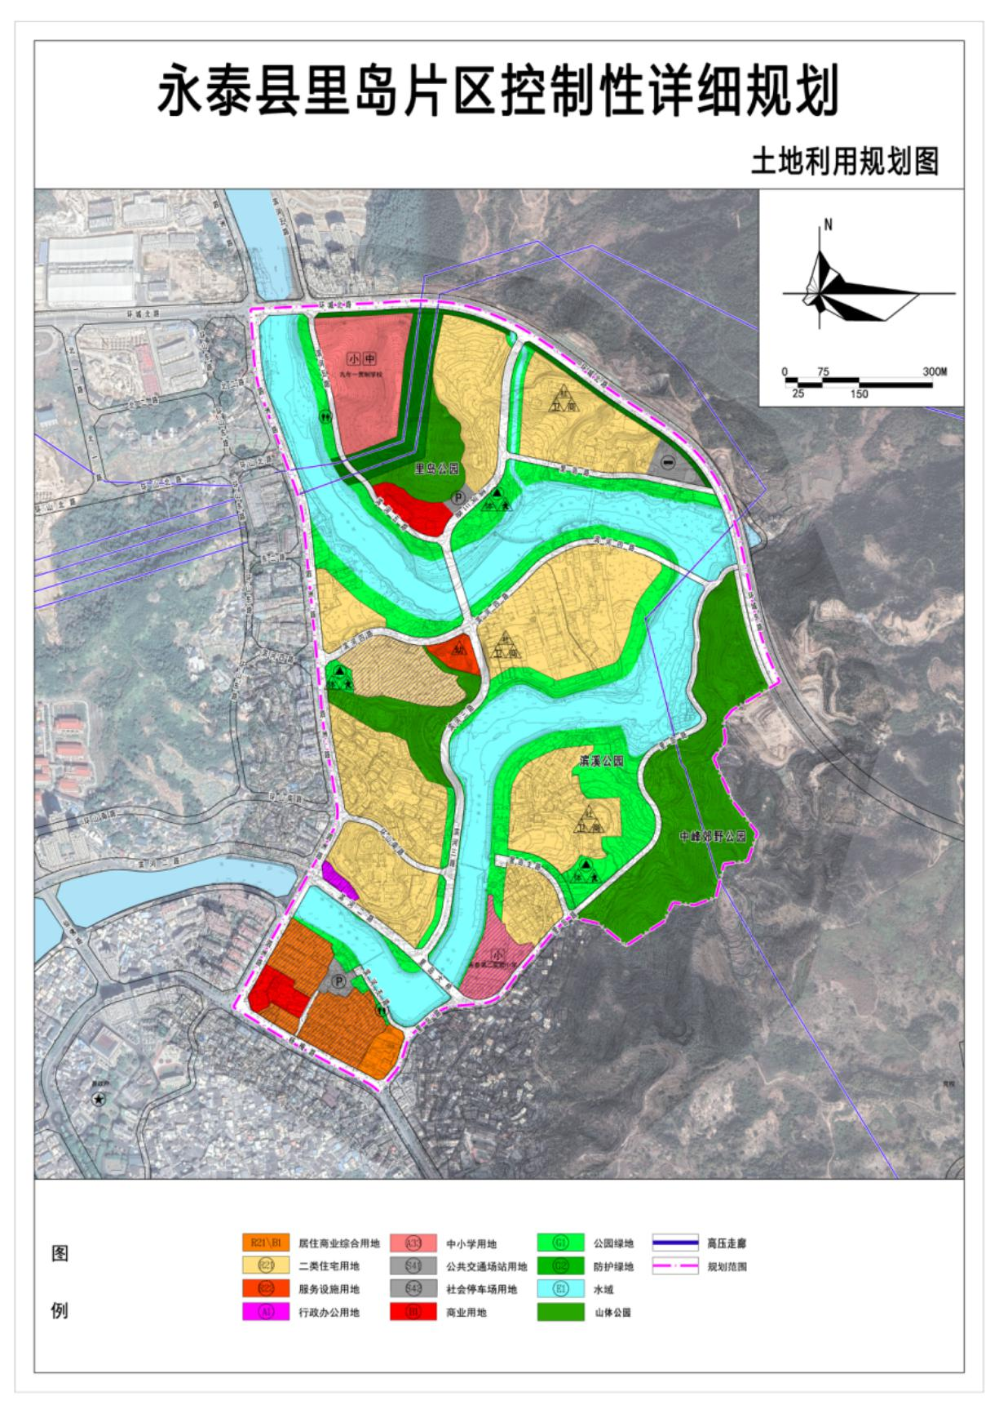

2、道路交通规划图
